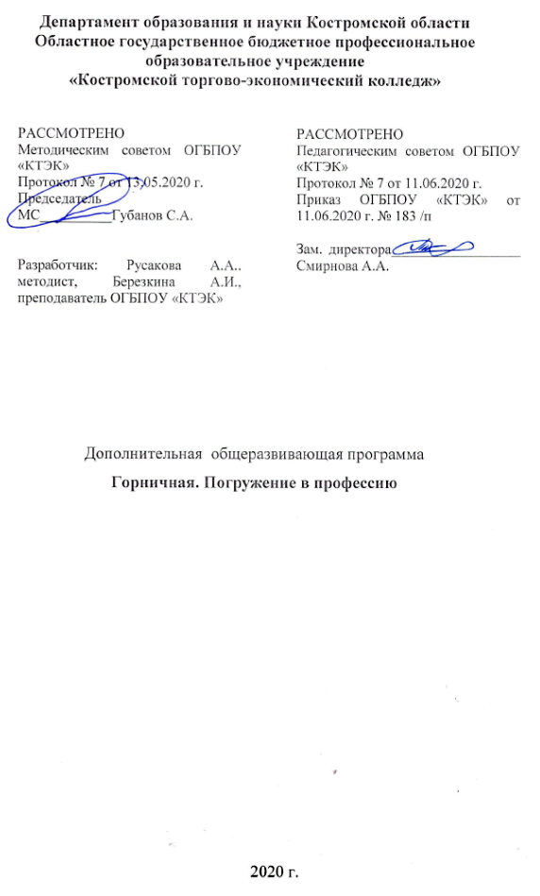
ОПИСАНИЕ УЧЕБНОЙ ПРОГРАММЫ

1. Название модуля: Дополнительная общеразвивающая программа «Горничная. Погружение в профессию».
2. Категория слушателей: Учащиеся 7 – 9 классов школ.
3. Цель освоения программы: Повышение профессиональной грамотности и компетентности школьников по профессии 11695 «Горничная», дать необходимые для школьников представление об индустрии гостеприимства.
4. Форма обучения: очно / заочная, с применением дистанционных образовательных технологий/ 16 часов.

5. Освоение программы предполагает достижение следующего(щих) уровня(ней) квалификации в соответствии с профессиональным стандартом «Горничная», утверждённого Приказом Минтруда и социальной защиты РФ от 05.09.2017 № 657н.

6. Образовательные результаты:
Слушатель, освоивший программу, должен обладать профессиональными компетенциями:
- выполнение подготовительных работ и уборка номеров;
- выполнение подготовительных работ и уборка нежилых помещений;
- содействие процессу приёма, размещения и обслуживания гостей.
7. Результаты обучения:
В результате освоения модуля слушатель должен приобрести знания и умения, необходимые для качественного изменения перечисленной выше профессиональной компетенции.
Слушатель должен
знать:
- правила предоставления гостиничных услуг в РФ и правила внутреннего распорядка в местах проживания для гостей и персонала предприятия;
- технологическую последовательность уборки номера;
- ассортимент и свойства средств бытовой химии для ухода за деревянными, керамическими, пластиковыми и другими покрытиями;
- рациональную организацию труда на рабочем месте, основы трудового законодательства, культуру обслуживания клиентов;
- правила безопасности труда, производственной санитарии, противопожарной защиты;
- порядок оформления вещей, забытых в номере гостем;
- устройство электропылесосов и электрополотёров;
- места расположения местной запорной арматуры.
уметь:
- убирать и содержать в чистоте жилые номера гостиниц, санузлы и другие закреплённые помещения;
- производить смену постельного белья и полотенец в установленные сроки и после каждого выезда гостей – уборку постелей;
- принимать заказы от проживающих на бытовые услуги (чистку, утюжку одежды и другой мелкий ремонт) и обеспечивать их своевременное выполнение;
- соблюдать требования к внешнему виду и личной гигиене работников сервиса;
- принимать номера при выезде гостей из номеров;
- сообщать старшей горничной или дежурному по этажу об обнаружении порчи имущества и оборудования;
- пополнять необходимые расходные материалы для гостей в соответствии с установленными нормами (мыло, туалетную бумагу, салфетки и др.);
- комплектовать и поддерживать в чистоте и порядке тележку горничных;
- обращаться с разными видами ключей;
- соблюдать правила безопасности труда, производственной санитарии и пожарной безопасности, оперативно принимать решения в экстренных случаях.

иметь практический опыт:
- уборки и содержание в чистоте жилых номеров гостиниц, общежитий, санузлов и других закреплённых помещений;
- смены постельного белья и полотенец после каждого выезда проживающего;
- приёмки белья от проживающих при их выезде из номеров;
- принятия заказов от проживающих в отеле на бытовые услуги.

8. Учебный план

№ п/п | Наименование раздела | Всего, час | Аудиторные  занятия |  | Дистанционные  занятия |  | Промежу-  точная  аттестация
 |  |  | из них |  | из них
 |  |  | теоретические занятия (лекции) | практические занятия | теоретические занятия (лекции) | практические занятия
1 | 2 | 3 | 4 | 5 | 6 | 7 | 8
1 | Введение в профессию | 2 | 2
2 | Культура обслуживания клиентов | 4 | 2 |  | 2
3 | Виды уборочных работ и их материально-техническое обеспечение | 6 | 2 | 4
4 | Технологический процесс приёма размещения и обслуживания гостей | 2 |  |  | 2
Промежуточная аттестация |  | 2 |  |  |  |  | 2
Всего: |  | 16 | 6 | 4 | 4 |  | 2

9. Тематическое планирование

Наименование раздела программы | Содержание учебного материала |  |  | Количество часов | Уровень усвоения
Модуль 1 Введение в профессию | Содержание: |  |  | 2 | 2
 | 1 | История развития гостиничного хозяйства. Основные понятия и определения в области гостиничного хозяйства |  | 2 | 2
Модуль 2 Культура обслуживания клиентов | Содержание: |  |  | 4 | 2
 | 1 | Правила поведения персонала гостиниц |  | 2 | 2
 | 2 | Этика делового общения в сфере гостиничного сервиса |  | 2 | 2
Модуль 3 Виды уборочных работ и их материально-техническое обеспечение | Содержание: |  |  | 6 | 2
 | 1 |  | Материально-техническое обеспечение уборочных работ | 2 | 2
 | 2 |  | Подготовка номеров к заселению | 2 | 2
 | 3 |  | Технология выполнения различных видов уборочных работ | 2 | 2
Модуль 4 Технологический процесс приёма размещения и обслуживания гостей | Содержание: |  |  | 2 | 2
 | 1 |  | Основные этапы обслуживания гостей в гостиницах всех категорий. Функции службы приёма и размещения | 2 | 2
Промежуточная аттестация | Тестирование |  |  | 2 | 3

10. Организационно–педагогические условия

10.1 Материально-технические условия реализации программы
Вид ресурса | Характеристика ресурса и количество
Аудитория | Мультимедийная аудитория, вместимостью более 30 человек.
Мастерская  Администрирование отеля | Стойка администратора, офисные столы, офисные стулья, журнальный стол, кресла для гостиной, денежный кассовый ящик, торшер, мини-сейф, часы настольные, табличка под часы, запираемый шкафчик, вешалка – штанга, кулер, кресло офисное на колёсах, зеркало, пылесос, утюг, вентилятор на клипсе, мебель (офисные столы, стулья, тумбы 2-х дверные, вешалки).
Мастерская «Гостиничный номер» | Бра, верхний светильник, гладильная доска, душевая кабина, зеркало, кондиционер, кресло, кровать одноместная, мини – бар, настольная лампа (напольный светильник), прикроватные тумбочки, пылесос, раковина, стол,  стул, телевизор, телефон, унитаз, утюг, шкаф, одеяло, подушка, покрывало, комплект постельного белья, шторы, напольное покрытие, укомплектованная тележка горничной, ёршик для унитаза, ведёрко для мусора, держатель для туалетной бумаги, стакан, полотенце для лица, полотенце для тела, полотенце для ног, салфетка на раковину, полотенце коврик, санитарно – гигиенические принадлежности.
Компьютерный класс | Компьютерный класс, представляющий собой рабочее место преподавателя и не менее 15 рабочих мест студентов, включающих компьютерный стол, стул, персональный компьютер, лицензионное программное обеспечение. Каждый компьютер имеет широкополосный доступ в сеть Интернет. Все компьютеры подключены к корпоративной компьютерной сети КФУ и находятся в едином домене. Компьютерное оборудованием имеет соответствующее лицензионное программное обеспечение.
Программное обеспечение для реализации программы на основе дистанционных образовательных технологий или в рамках смешанного обучения | Монитор с диагональю не менее 22 дюймов, персональный компьютер  (с техническими характеристиками не ниже Intel Core i3-2100, DDR3 4096Mb, 500Gb),  конференц-микрофон, беспроводной микрофон, блок управления оборудованием, интерфейсы  подключения: USB, audio, HDMI.
Канцелярские товары | Бумага, ручки, маркеры, плакаты
Другое | Компьютер (моноблок), ноутбук, МФУ, проектор, презентер, экран для проектора, аудиосистема MS Win 10 prof, Microsoft Office 2019, Home and Student, Dr.WebSecuritySpace, катриджы для МФУ.

10.2. Кадровые ресурсы
Вид ресурса | Характеристика ресурса и количество
Руководитель проекта/куратор | Руководитель Ресурсного центра
Разработчик контента | Преподаватель
Лектор | Преподаватель специальных дисциплин
Модератор | Преподаватель
Тьютор | Куратор

10.3. Учебно-методическое обеспечение программы
Основная литература:
- Гридин, А.Д. Безопасность и охрана труда в сфере гостиничного обслуживания: Текст: учеб. пособие для студ. учреждений сред. проф. образования / А.Д. Гридин. - 2-е изд., стер. – М.: Издательский центр «Академия», 2013. – 224 с.
- Ёхина, М.А. Организация обслуживания в гостиницах Текст: учеб. пособие для студ. учреждений сред. проф. образования / М.А. Ёхина. - 4-е изд., стер. – М.: Издательский центр «Академия», 2012. – 208 с.
- Ёхина, М.А. Приём, размещение и выписка гостей Текст: учебник для студ. учреждений сред. проф. образования / М.А. Ёхина. – М.: Издательский центр «Академия», 2014. – 304 с.
- Тимохина, Т.Л. Организация административно-хозяйственной службы гостиницы Текст: учебное пособие. –М.: ИД «ФОРУМ»: ИНФРА-М, 2009. – 256 с.
- Тимохина, Т.Л. Организация приёма и обслуживания туристов Текст: учебное пособие. – 3-е изд., перераб. и доп. – М.: ИД «ФОРУМ»: ИНФРА-М, 2013. – 352 с.

Дополнительные источники:
- Романова В.А. Гостиничные комплексы. Организация и функционирование: [Текст]: учеб. пособие/ В.А. Романова, [и др.]––Изд.2-е. –Ростов н/Д: Издательский центр «Март»; Феникс, 2018 - 221с.: ил. – («Туризм и сервис»).

Интернет-ресурсы:
- Портал о гостиничном бизнесе [Электронный ресурс].– http://prohotel.ru

11. Оценка качества освоения программы
11.1 Форма промежуточной аттестации по программе:

Наименование разделов учебного плана | Технология и/или метод(ы) проведения оценочного мероприятия | Шкала оценки (баллы, «зачтено» / «не зачтено») | Размещение оценочных материалов
Промежуточная аттестация | Тестирование | «зачтено» / «не зачтено» | Система дистанционного обучения (Moodle)

11.2 Примеры оценочных материалов для промежуточной аттестации:
1. Основную часть площади зданий занимают
1) административные помещения
2) жилые номера
3) подсобные и хозяйственные помещения

2. Вестибюльная группа включает
1) поэтажный коридор
2) гардероб
3) холл на этаже

3. Горизонтальные коммуникации
1) галерея
2) лестница
3) фойе

4. Вертикальные коммуникации
1) галерея
2) лестница
3) фойе

5. Укажите вид уборки жилого номера
1) уборка номерного фонда
2) генеральная уборка
3) уборка санузла в номере

6. В первую очередь убирают
1) забронированные номера
2) номера после выезда гостя
3) выполняют экспресс-уборку

7. Уборку в однокомнатном номере начинают
1) с уборки кровати
2) с уборки обеденного стола
3) с уборки поверхностей от пыли

8. Уборку номера с заменой белья проводят
1) в присутствии гостя
2) без присутствия гостя
3) это не имеет значения

9. На этаже рекомендуется иметь запас белья
1) 20% от общего числа мест на этаже
2) 30% от общего числа мест в гостинице
3) 10 % от общего числа мест в гостинице

10. Телевизор протирают
1) влажной тряпкой
2) сухой тряпкой
3) сначала влажной, затем сухой

11. Бельё в стирку отправляют
1) по накладной
2) по акту
3) по договору

12. Бельё после стирки в городской прачечной
1) внимательно осматривают на наличие повреждений
2) повреждённое бельё не стирают
3) принимают по акту
13. За работой холодильника следит
1) горничная
2) руководитель службы номерного фонда
3) электрик

14. В объем работ по экспресс-уборке входит
1) чистка драпировок
2) приготовление ванны
3) протирка зеркала

15. Батареи моют
1) не реже 1 раза в неделю
2) не реже 1 раза в месяц
3) ежеквартально, не реже 4 раза в год

и т.д.
11.3 Критерии и шкала оценки для промежуточной аттестации по модулю:
Слушатель считается успешно прошедшим промежуточную аттестацию по дополнительной общеразвивающей программе «Горничная. Погружение в профессию», если при тестировании слушатель правильно ответил на 60% от общего количества вопросов.

